CHROMATOGRAPHIE DES GLUCIDES

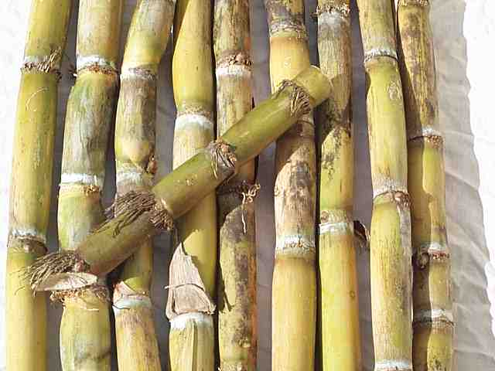
Les glucides, historiquement appelés hydrates de carbone, sont une classe de molécules de la chimie organique. Leur formule chimique est basée sur le modèle Cn(H2O)p. Cependant, ce modèle n'est pas valable pour tous les glucides, qui sont composés, pour certains, d'atomes d'azote ou de phosphore par exemple.

Vocabulaire :
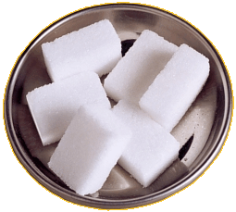
Les oses Cn(H2O)n (ou monosaccharides) sont les monomères des glucides. Ils ne sont pas hydrolysables. Tout comme les disaccharides, ils possèdent un pouvoir sucrant, et leurs cristaux appelés « sucres » sont solubles dans l'eau.

- Les trioses oses à 3 carbones, C₃H₆O₃ (glycéraldéhyde)
- Les pentoses oses à 5 carbones, C₅H₁₀O₅ (désoxyribose, ribose, arabinose, xylose, lyxose)
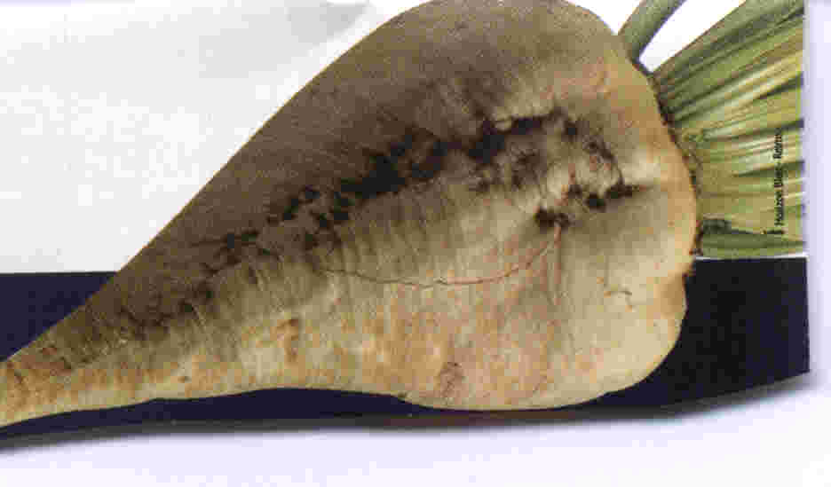
- Les hexoses oses à 6 carbones, C₆H₁₂O₆ (glucose, mannose, gulose, idose, galactose, talose, fructose)
- Les heptoses : monosaccharides à 7 carbones, C₇H₁₄O₇

Les osides, hydrolysables sont des polymères d'oses liés par une liaison osidique.

- Les disaccharides (saccharose, lactose, maltose).
- Les polysaccharides (amidon, cellulose).

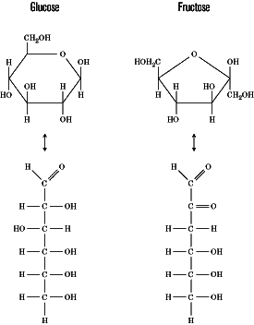
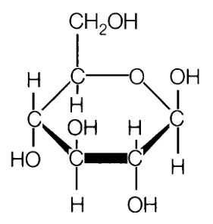
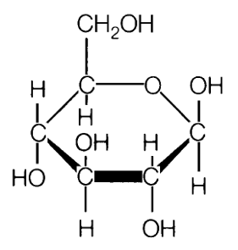
D-Glucose
D-Fructose
D-Galactose
Exemples d’oses C6H12O6
Représentation cyclique : modèle de Haworth

Représentation linéaire : modèle de Fischer

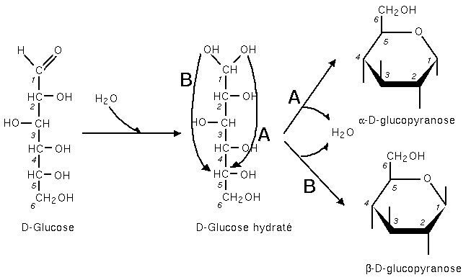
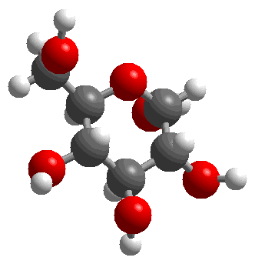
Cyclisation du D-glucose en solution aqueuse:
D-Glucose
α-D-Glucose
β-D-Glucose
D-Glucose hydraté
α-D-Glucose

Exemples d’osides hydrolysables (diholosides ou disaccharides) C12H22O11
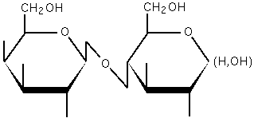
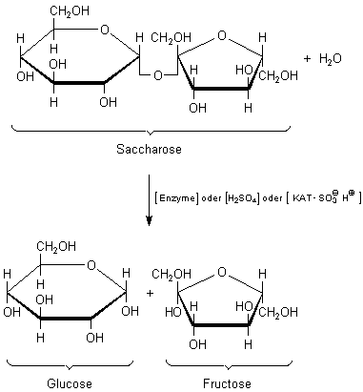
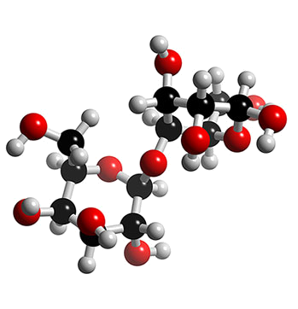
Lactose (Galactose et Glucose)

Exemples d’osides hydrolysables (polyholosides ou polysaccharides) (C6H10O5)n
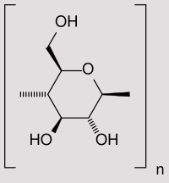
La cellulose est un glucide non sucrant, polymère du glucose (ou polysaccharide de glucose), de formule (C₆H₁₀O₅)_{n} (n compris entre 200 et 14 000). C’est le principal constituant des végétaux et en particulier de la paroi de leurs cellules.

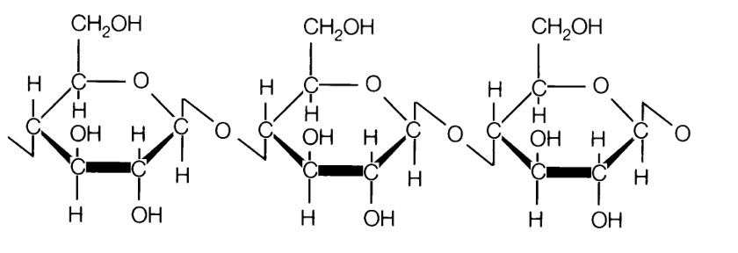

ou

PRINCIPE DE LA CHROMATOGRAPHIE


L’utilisation de solvants ou réactifs en chimie organique
INTERDIT LE PORT DE LENTILLES DE CONTACT.
Pour les manipulations de substances nocives :
LUNETTES de protection et GANTS obligatoires
(Procéder sous la hotte aspirante)

La chromatographie sur couche mince (C.C.M.) est une méthode de séparation et d'identification des différents constituants d'un mélange.

Cette technique repose sur la différence de solubilité d'une substance dans deux phases non miscibles :
- la phase stationnaire, liée au support absorbant; c'est une couche de silice hydratée déposée sur une feuille d'aluminium.
- la phase mobile constituée par le solvant appelé aussi éluant; le solvant est choisi pour son aptitude à dissoudre sélectivement les constituants du mélange sans réagir avec eux.

Lors de sa migration par capillarité sur le support poreux, le solvant entraîne avec lui les constituants du mélange; c'est le phénomène d'élution.
Cet entraînement est d'autant plus rapide que la substance est plus soluble.
Le rapport frontal (Rf) caractérise la vitesse de déplacement d'une substance donnée; il ne dépend que de la nature de cette substance (pour un couple de phases déterminé).
•
H
h
Front du
solvant
Tache de
substance
Ligne de
dépôt
Rf = avec
d : distance parcourue par le constituant.
D : distance parcourue par le front de l'éluant.

Remarque.
Les constituants n'étant pas toujours visibles, car incolores, il peut être nécessaire de les rendre apparents à l'aide d'un révélateur.

PROTOCOLE EXPÉRIMENTAL DE LA CHROMATOGRAPHIE

- Préparation de l’éluant.
Sous hotte :
- Prélever avec une pipette graduée et propipette puis verser dans un bécher :
  - 9,0 mL de butanone,
  - 3,0 mL d’acide éthanoïque pur (glacial),
  - 3,0 mL d’éthanol absolu.
- Agiter avec un agitateur sec.

- Préparation de la cuve.

- Tapisser intérieurement la cuve avec du papier filtre (préalablement découpé à la dimension) sur la hauteur de la cuve et sur un demi périmètre.
- Verser l’éluant en humectant le papier filtre : on doit obtenir une hauteur d’environ 1cm.
- Couvrir le bécher de façon qu'il se remplisse de vapeurs d'éluant (15 min environ).

- Préparation de la plaque.
- Ne pas toucher le gel de silice avec les doigts !
- Préalablement, découper la plaque à la dimension de la cuve.
- Tracer très légèrement au crayon à papier, un trait parallèle au bas de la plaque à 2 cm du bord inférieur. Repérer sur cette ligne, espacés de 1 cm environ, les emplacements des différents dépôts de solutions A, B, et C.
- Déposer avec précaution sur chaque emplacement, une gouttelette de la solution correspondante, à l'aide de fins capillaires de verre (différents pour chacune des solutions), puis sécher au sèche cheveux : on doit obtenir des taches de diamètre inférieur à 3 mm. S’entraîner d’abord sur un papier ou morceau de plaque.
  - Solution A : Solution aqueuse de glucose voisine de 10–2 mol.L–1.
  - Solution B : Solution aqueuse de lactose (ou saccharose) voisine de 10–2 mol.L–1.
  - Solution C : Solution aqueuse d’un mélange d’oses.

- Élution.
- Découvrir la cuve et y introduire la plaque verticalement à l'aide d'une pince, en s'assurant que la ligne de dépôt des solutions soit bien au dessus du niveau de l'éluant.
- observer la montée de l’éluant
- Couvrir la cuve et attendre que le front de l'éluant arrive à 1 cm environ du bord supérieur de la plaque.

- Séchage.
- Retirer la plaque de la cuve à l'aide de la pince ; repérer au crayon la position du front de l'éluant.
- Sécher la plaque à l'air chaud.

- Révélation.
Les constituants sont incolores ; on les fait apparaître par une révélation chimique. On utilise le réactif de Molisch (produit dangereux).
- Plonger la plaque dans la cuve contenant le réactif de Molisch pendant 3 à 5 s, (ou vaporiser celui-ci sous hotte voire même l’étaler au pinceau) puis la retirer avec des pinces et la déposer sur une feuille de papier absorbant.
- Sécher d'abord à l'air chaud, puis à 100 °C dans l'étuve pendant 10 min. Les glucides jusqu'alors invisibles, apparaissent sous forme de taches rougeâtres à des hauteurs différentes.
- Entourer chaque tache au crayon papier.

Questions

1. Exploitation du chromatogramme.
1.1 Reproduire en vraie grandeur le chromatogramme obtenu.
2.1. Chacun des trois dépôts A, B, C, apparaît sous forme d’une ou plusieurs taches : Pointer le centre de chaque tache et déterminer le Rf de chaque glucide.
Compléter le tableau récapitulatif suivant : H (cm) =

Sol. | A | B | C
h
cm
Rf

3.1. Identifier les différentes taches pour le mélange C.

2. Sucres
2.1. Le glucose a pour formule semi développée :
CH2OH __ CHOH __ CHOH __ CHOH __ CHOH __ CHO
    - Identifier les groupes caractéristiques présents.
    - Le glucose réagit-il avec la liqueur de Fehling ?
  - On représente le maltose selon la formule suivante :
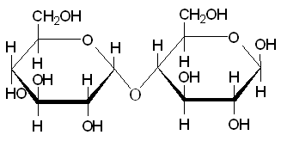
    - Quelle est la formule brute du maltose ?
    - Identifier les groupes caractéristiques présents.
    - Le maltose réagit-il avec la liqueur de Fehling ?

